**นางสาวชาลิสา** จ่าภา

นางสาวชูวิทย์ *จ่าภา*

~~นางสาวชาลิสา~~ จ่าภา

11001012 215

1. ข้อใดถูกต้อง
2. คีย์บอร์ด
3. เม้าส์
4. ถูกทุกข้อ
5. ข้อใดผิด
   1. แฟนรักเรา
   2. แฟนหมดรัก
   3. ถูกทุกข้อ

ดหกดก

ไอ้แก่ออทิสติก

|  |  |  |  |
| --- | --- | --- | --- |
|  | คะแนน | | |
| กลางภาค | ปลายภาค | รวม |
| แดง | 10 | 20 | 30 |
|  |  |  |  |
| ส้ม | 20 | 30 | 50 |
|  |  |  |  |

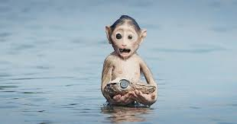

สิ่งนี้ คือ ลิงสายลับ มักพบได้ทั่วไปและอยู่รอบตัว อย่างเช่น เพื่อนในห้อง สาขาไอที

🗸🗸🗸☑☑Ψζ